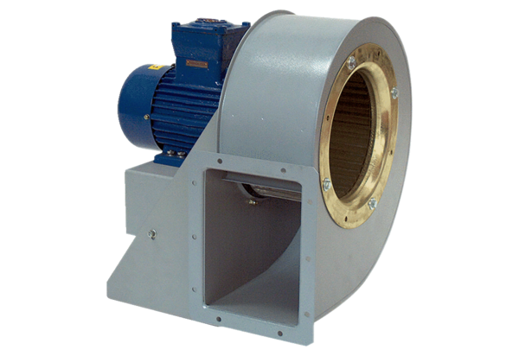Radiális légfúvó GRM HD 35/4-2 ExCsomagolási egység: 1 darabVálaszték: C
Termékszám: 0073.0410Gyártó: MAICO

